Отчет об итогах республиканской акции «Дорога в школу»
по Балкашинской средней школе №1
1 августа 2018 года дан старт ежегодной Республиканская акции «Дорога в школу. У акции благородная миссия, направленная на оказание помощи и поддержки школьникам из социально уязвимых слоев населения, на период подготовки к началу учебного года, предупреждение их в случае неявки детей в школу по социальным причинам. Чаще всего это бывает из-за отсутствия финансовых средств семьи. Далеко не все родители (особенно многодетные, малообеспеченные, неполные, безработные и др.) смогут полностью подготовить своих детей к началу учебного года. 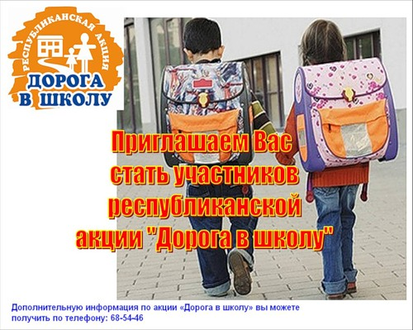
Поэтому, всех, кто может оказать материальную поддержку, просим внести посильный вклад в благое дело. Любой вид помощи: школьные принадлежности, обувь, школьная форма, спортивная форма, - конкретной семье, ребенку.
Также работает «Пункт приёма вещей» бывших в употреблении, в хорошем состоянии, для данной категории семей. Можете передать в нашу Балкашинскую среднюю школу №1 в кабинет №210 или непосредственно нуждающейся семье.
Помогать детям - достойный, благородный поступок! Если каждый из нас окажет посильную помощь, наш мир станет намного ярче и светлее от детского смеха и улыбок.
С таким призывом обратилась администрация Балкашинской средней школы №1 к населению села.
Указаны номера телефонов, куда можно обратиться за помощью или оказать помощь.
1 сентября школа распахнет двери для наших детей. Какие они все разные: озорные и тихони, задорные и задумчивые. Но каждый в этот день ждет одного – праздника. Будет ли начало учебного года праздником, во многом зависит от взрослых: родителей и педагогов.
В соответствии с Законом Республики Казахстан от 23.01.11г. “О местном государственном управлении и самоуправлении в РК”, во исполнение поручения Главы государства об обеспечении полной посещаемости учащимися школ, в целях оказания поддержки школьникам из малообеспеченных и многодетных семей во время подготовки к началу учебного года и предупреждения неявки в школу по социальным причинам, ежегодно проходит общереспубликанская благотворительная акция “Дорога в школу”.

Не первый год принимают активное участие в акции наши помощники и их коллективы, как говорится люди с большой душой:
- Нурмакова Д.И. отдел экономики и финансов,
- Исмагамбетов А.С. аким района
- Миронов В.Н., отдел ЖКХ и АД, Жалкыбаев К.К., отдел сельского хозяйства
- Хисымова Ж.К., отдел образования
- Молдахметова Г.И., -Районное управление почтовой связи
- Жунусов Ф.А., аппарат акима района
- Кадырова Г.Е., заместитель акима района
- Калиякбарова С.Д., Балкашинская СШ№1
- Омаргалиев Ж.К., аппарат акима Балкашинского с/о
- Деобальд Л.В., коллектив бывшего ГЦВП
- Назарович С.В., отдел социальной защиты, Карпова Е.Г., Центр занятости населения
- Макрашева М.К. ,отдел внутренней политики, Жамалиев А., МРЦ
- Какимов Т., отдел культуры, Бурова Е.М. районная бибилиотека
- Жанабаев С.К., отдел земельных отношений
- Аяпбергенова Р.Т., руководитель филиала палаты предпринимателей
- Баранов В.Ю. - РДК, Копобаев М.С., центр развития языков
- Кулешов В.Н., казначейство, департамент юстиции
- Жумагалиев Кенжебай Балтабайулы- мечеть с.Балкашино
- Фонда "Акниет" г.Астана

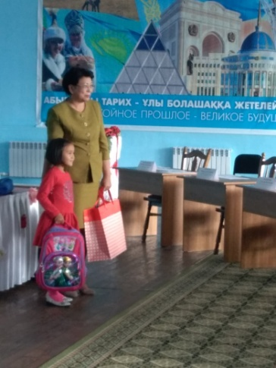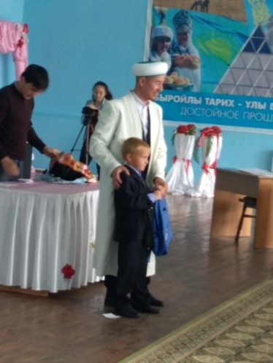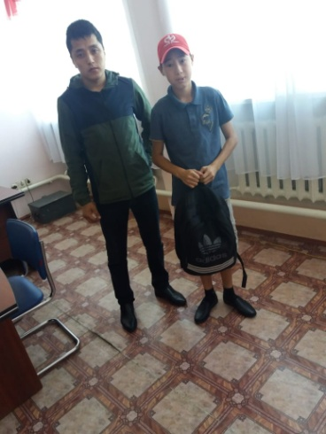
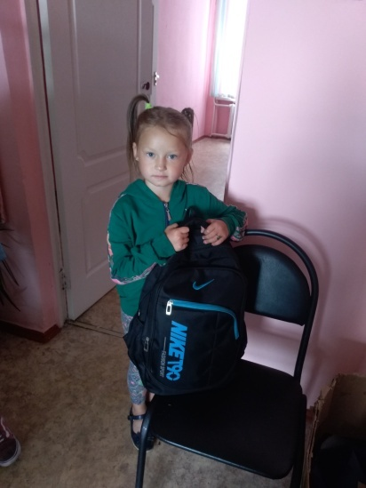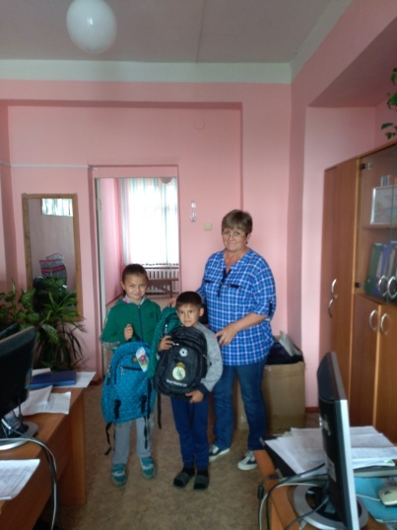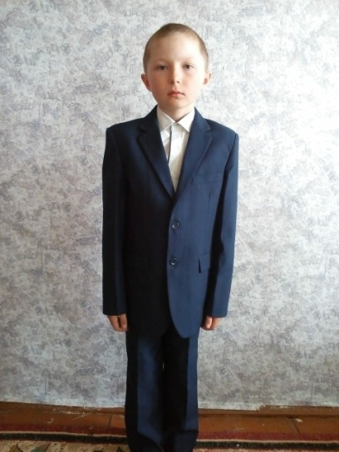
Оказана помощь на сумму почти 270,0 тысяч тенге.
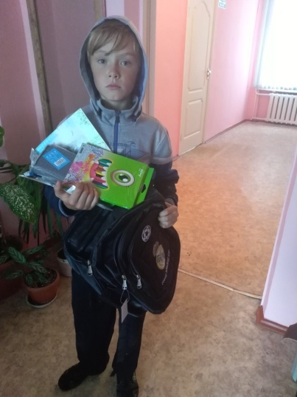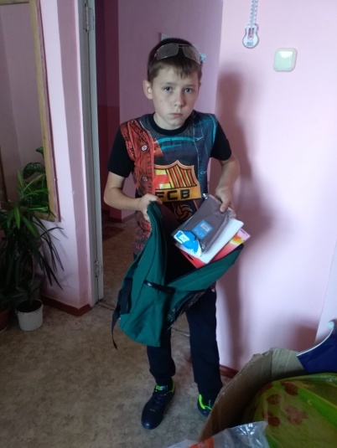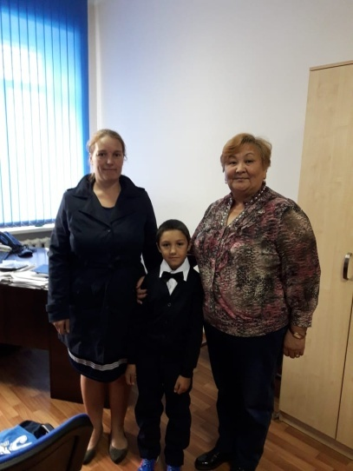

.
Также проводились ночные рейды с инспекторами ИДН, участковым села и учителями школы, с целью выявления беспризорности и бродяжничества, несоблюдение режима дня несовершеннолетними, проведено 8 рейдов учителями школы и инспекторами ИДН.

Посещение неблагополучных семей, беседы с родителями о семейном неблагополучии, о готовности к зимнему периоду.

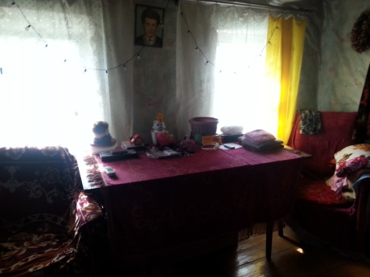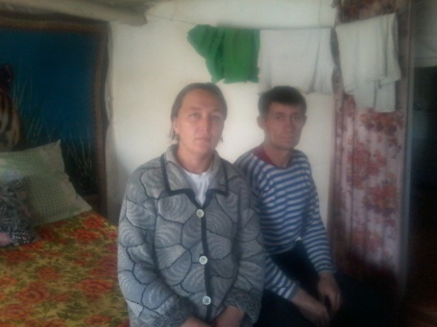
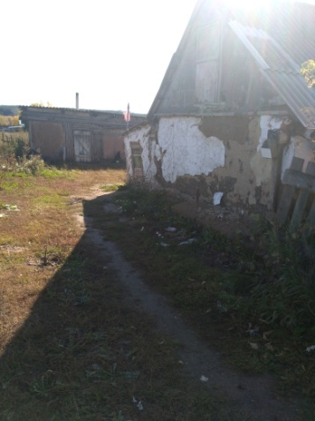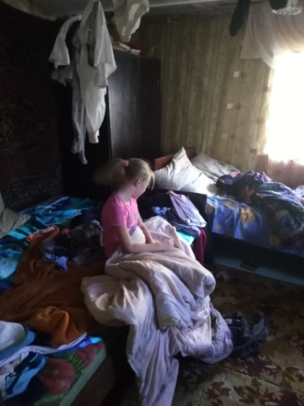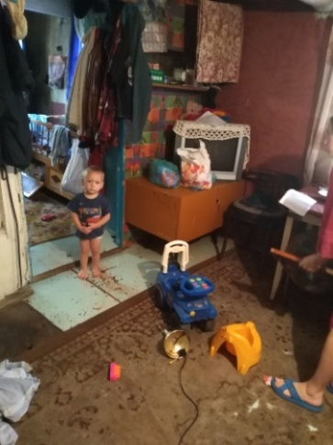
Посещение семей, где дети находятся под опекой или на патронатном воспитании
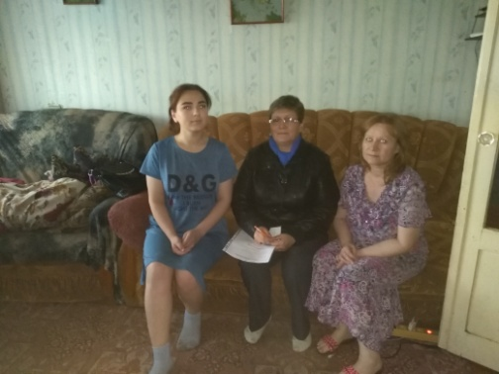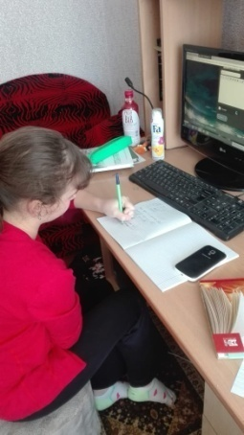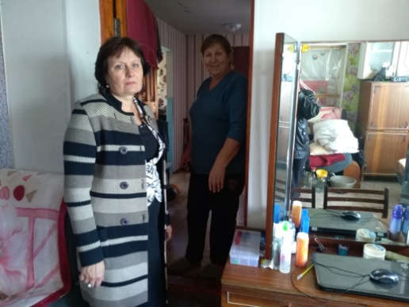

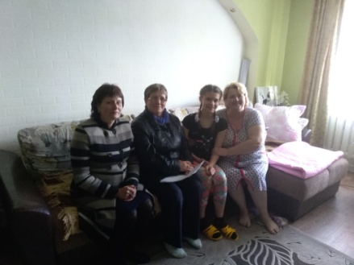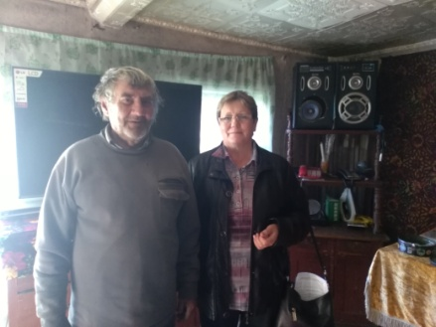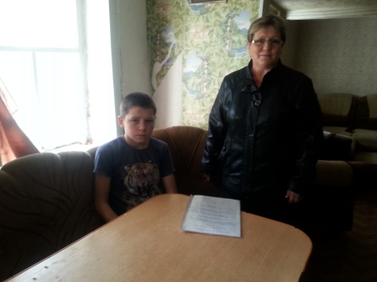

Благодаря чуткости и отзывчивости этих неравнодушных людей все дети нашей школы, не зависимо от статуса семьи сели за парты полностью обеспеченными, ни чем не отличающимися от других детей.
Исп.соцпедагог Киреева Л.А.

Директор школы: ______________________ С.Д.Калиякбарова.

28/09-2018г

